Р О С С И Й С К А Я Ф Е Д Е Р А Ц И Я
Б Е Л Г О Р О Д С К А Я О Б Л А С Т Ь
МУНИЦИПАЛЬНЫЙ РАЙОН «КРАСНЕНСКИЙ РАЙОН»

ЗЕМСКОЕ СОБРАНИЕ
КРАСНЕНСКОГО СЕЛЬСКОГО ПОСЕЛЕНИЯ

Р Е Ш Е Н И Е

25 декабря 2014 года № 103

Об утверждении плана проведения
Дня депутата земского собрания Красненского сельского поселения
на I полугодие 2015 года

В соответствии с Уставом Красненского сельского поселения муниципального района «Красненский район» Белгородской области и Регламентом земского собрания Красненского сельского поселения Красненского района земское собрание Красненского сельского поселения р е ш и л о:
1. Утвердить план проведения Дня депутата земского собрания Красненского сельского поселения на I полугодие 2015 года (прилагается).
2. Контроль за исполнением настоящего решения возложить на главу Красненского сельского поселения Малыхину Р.И.

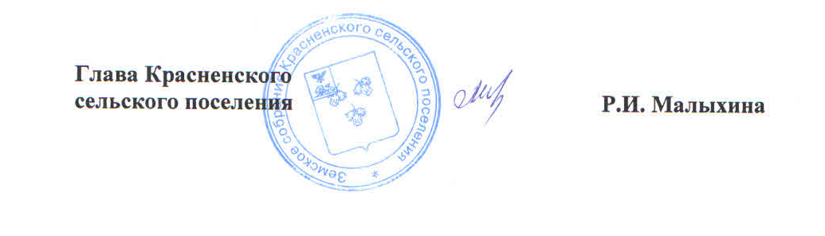

Утвержден
решением земского собрания
Красненского сельского поселения
от « 25 » декабря 2014 г № 103

ПЛАН
ПРОВЕДЕНИЯ ДНЯ ДЕПУТАТА ЗЕМСКОГО СОБРАНИЯ
КРАСНЕНСКОГО СЕЛЬСКОГО ПОСЕЛЕНИЯ
НА I ПОЛУГОДИЕ 2015 ГОДА

№  п/п | Фамилия, имя, отчество депутата | Дата проведения | Место проведения | Время проведения
1. | Глотова Светлана Васильевна | 30.01.2015 г. | МБУ ЦОУ «Одно окно» | 10.00
2 | Бобкова Татьяна Владимировна | 13.02.2015 г. | ОГБУЗ «Красненская ЦРБ» | 10.00
3 | Кудинов Николай Петрович | 27.02.2015 г. | МУП ЖКХ «Красненское» | 10.00
4 | Малыхина Раиса Ивановна | 13.03.2015 г. | МБУ «Детский сад «Капелька» | 10.00
5 | Лощенова Светлана Павловна | 27.03.2015 г. | Встреча с бизнез-сообществом в магазине ИП Серкина В.В. | 10.00
6 | Попов Николай Андреевич | 10.04.2015 г. | Красненский РДК | 10.00
7 | Степанищева Наталья Николаевна | 24.04.2015 г. | Свистовский сельский клуб | 10.00
8 | Плешков Николай Андреевич | 15.05.2015 г. | Зональная библиотека | 10.00
9 | Попова Ольга Сергеевна | 29.05.2015 г. | МОУ «Красненская СОШ» | 10.00
10 | Плешков Александр Павлович | 19.06.2015 г. | Польниковский сельский клуб | 10.00

